Catálogo de la empresa “Balón’ s Fut”
“Balón’ s Fut” es una empresa perteneciente a la Unidad Educativa Bolívar, Tulcán-Carchi-Ecuador, que tiene como finalidad fomentar el deporte en las horas de recreación dentro de nuestra Unidad Educativa
Nuestra empresa ofrece los siguientes servicios:

- Alquiler de balones de futbol, durante la hora de recreo, para el beneficio de los estudiantes de la U. E. “Bolívar”
- Alquiler de balones de básquetbol, durante la hora de recreo, para el beneficio de los estudiantes de la U. E. “Bolívar”
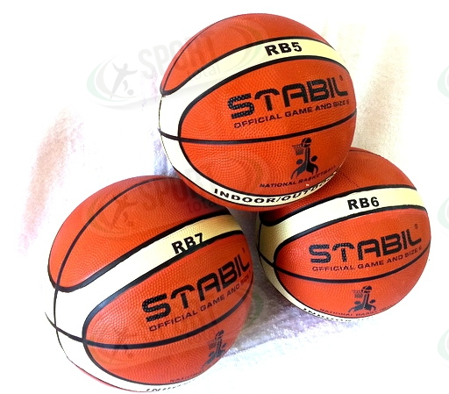
Condiciones del servicio:

Para alquilar un balón ya sea de futbol o de básquet se necesita la cancelación de un dólar, además como requisito se tendrá que dejar como garantía un celular, una mochila o una cédula.

Ofertas del servicio:

- Una vez cada mes se dará la oferta de 2x1, es decir, paga por un balón pero se lo otorgara 2 balones
- También se premiara la preferencia del cliente a nuestra empresa, ya que por cada 10 balones que se hayan alquilado el balón número 11 y 12 será gratis.

Para mayor información contáctenos a:
Correo electrónico: renta.de.balones.futbol@gmail.com

